


МЕТОДИЧЕСКОЕ ПОСОБИЕ

ПО ОРГАНИЗАЦИИ ПРОФИЛЬНОЙ СМЕНЫ

«ОРЛЁНОК
–

ТУРИСТ, СПОРТСМЕН, ЭКОЛОГ»

В КАНИКУЛЯРНОЕ ВРЕМЯ



ОГЛАВЛЕНИЕ

ПОЯСНИТЕЛЬНАЯ ЗАПИСКА

................................
................................
..............................

3

ЦЕЛЕВОЙ БЛОК ПРОФИЛЬНОЙ СМЕНЫ

................................
................................
........

5

Цель профильной смены

................................
................................
................................
............

5

Задачи профильной смены

................................
................................
................................
........

5

Предполагае
мые результаты профильной смены

................................
................................

5

ОПИСАНИЕ СОДЕРЖАНИЯ ПРОФИЛЬНОЙ СМЕНЫ

................................
..................

6

Игровая модель смены

................................
................................
................................
...............

6

Предыстория смены

................................
................................
................................
.....................

6

Игровой сюжет смены

................................
................................
................................
.................

6

Игровая цель смены

................................
................................
................................
.......................

7

Словарик смены

................................
................................
................................
.............................

7

Система мотивации и стимулирования

................................
................................
.....................

8

Система детского самоуправления

................................
................................
............................

8

Организация коллективной творческой деятельности

................................
............................

9

Логика игрового сюжета в логике развития смены

................................
...........................

10

Краткое описание и ход ключевых событий и дел Слёта

................................
.................

17

Пример план
-
сетки профильной смены на 3 дня

................................
...............................

29

Пример план
-
сетки профильной смены на 5 дней
................................
..............................

29

Пример план
-
сетки профильной смены на 10 дней
................................
............................

30

Рекомендации по организации Слёта

................................
................................
....................

30

ПОЯСНИТЕЛЬНАЯ ЗАПИСКА
«У похода есть начало, а конца походу нет. Мы прошли дорог немало, но огромен белый свет»
(из фильма «Завтрак на траве»)
Туризм в переводе с французского языка означает прогулку, поездку, путешествие – один из видов активного отдыха. Это увлекательная и познавательная деятельность, которая позволяет нам путешествовать, открывать новые места и наслаждаться красотой природы. Именно этими принципами мы руководствуемся в нашей лагерной смене.
Классификация туристской деятельности достаточно обширна, но в условиях смены мы выбрали два основных вида туризма: спортивный туризм и экологический туризм. Спортивный туризм предполагает проведение соревнований и занятий, которые помогают детям развивать физическую активность, силу, ловкость и координацию движений. Экологический туризм, в свою очередь, направлен на то, чтобы научить детей не только наслаждаться красотой природы, но и бережно обращаться с окружающей средой, сохранять ее и беречь от неблагоприятного воздействия человека и техники.
Программа смены «Орлёнок – турист, спортсмен, эколог» является комплексной и охватывает различные аспекты развития личности младших школьников. Она направлена на формирование ценностей здоровья, познания, природы, Родины и командного духа через активный отдых и заботу об окружающем мире.
В ходе смены дети будут участвовать в разнообразных спортивных состязаниях и играх, которые помогут им развить физические навыки, выносливость и командный дух. Они будут путешествовать по прекрасным местам Малой Родины и получат возможность познакомиться с её историей, культурой и природными достопримечательностями.
Однако наша смена не только о спорте и путешествиях, она также имеет экологическую составляющую. Дети будут учиться сохранять и беречь окружающую среду, изучать животный и растительный мир.
Мы верим, что такая комплексная программа поможет детям стать настоящими туристами, спортсменами и экологами, развить в себе любовь к активному образу жизни, бережное отношение к природе и окружающему миру в целом. Ребята смогут применять свои навыки и знания в реальной жизни. Ведь туризм – это не только способ получить новые впечатления, но и возможность обрести и развить навыки самостоятельности, отвагу, командный дух и умение уважать и защищать окружающий мир.
Общение с ребятами-орлятами, взаимодействие с опытными и заботливыми педагогами создадут благоприятную атмосферу для развития навыков лидерства,

социальной активности
, коммуникации, творческого мышления и самостоятельности
каждого ребенка.

Мы приглашаем
В
ас отправиться вместе с нами в увлекательное путешествие по
миру спорта, природы и познания!
Профильная смена

«
Орлёнок
–

турист, спортсмен,
эколог
»

станет незабываемым и полезным опытом для каждого маленького участника.

Предложенная программа имеет продолжительность от 3 до 7 дней и предназначена
для проведения в период каникулярного времени. Она рекомендована для включения в
содержание летнего отдыха, так как это создаст больше возможностей для реализации,
однако такая п
рограмма может быть успешно осуществлена и в рамках осенних, зимних
или весенних каникул в течение учебного года.

Участие в программе

предлагаемой лагерной смены

могут принимать дети с 1
-
го по
4
-
й класс. Программа может быть реализована как для одного отдельного класс
а, так и для
нескольких классов

в зависимости от числа участников и возможностей конкретной школы
или региона. Место проведения программы может быть определено школьной территорией
либо же загородной базой отдыха или детским лагерем, исходя из доступности и ресурсов,
имеющихся в конкрет
ном образовательном учреждении.

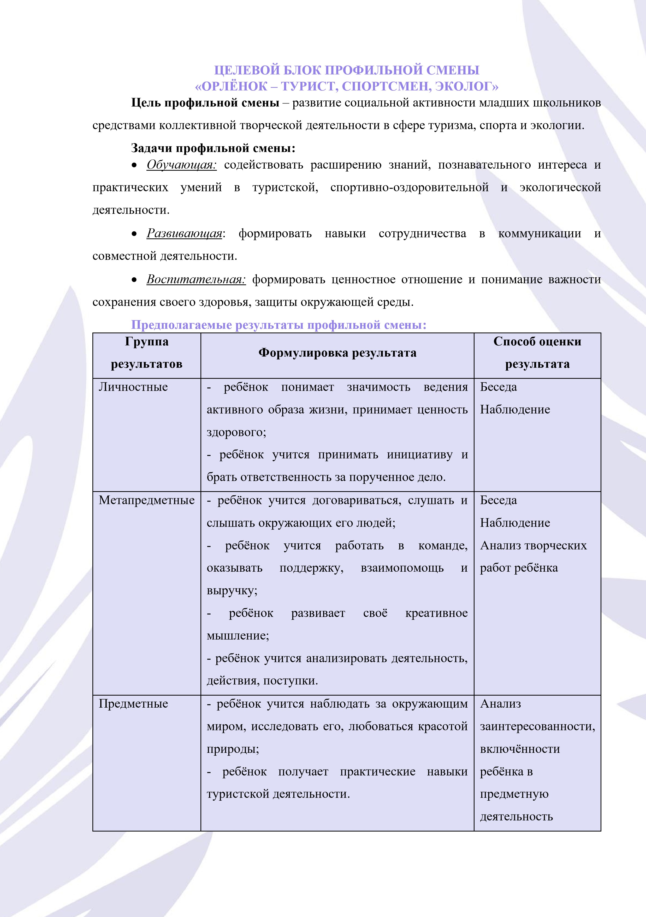

ОПИСАНИЕ СОДЕРЖАНИЯ ПРОФИЛЬНОЙ СМЕНЫ «ОРЛЁНОК – ТУРИСТ, СПОРТСМЕН, ЭКОЛОГ» Игровая модель смены
Предыстория смены. В далёкие времена, когда ещё большая часть нашей планеты была заселена дикими растениями и животными, в одной деревушке жил маленький мальчик по имени Мишка. Этот весёлый, конопатый малыш был настоящим любителем приключений и никогда не упускал возможности исследовать новые места вместе со своим лучшим другом Петькой. У них была особая связь, и вместе они покоряли вершины гор, рассматривали звёзды на ночном небе и изучали таинственные потайные тропы в лесу.
Однажды случилось несчастье: Мишка оказался в беде, а Петька не заметил его просьбы о помощи. Это сильно задело маленького Мишку, и обиде не было конца. Его сердце заполнилось обидой, и весь мир окутался густым мраком. С годами эта обида стала камнем на душе мальчишки, и его недовольство проникло в каждого, кто хотел с ним общаться. Улыбки и смех стали редкими гостями. Даже когда Мишка стал уже совсем взрослым, его сердце всё ещё не могло простить Петьку и расчистить путь к доброте.
В один прекрасный день, когда мир казался погруженным в серость, прекрасная команда дружелюбных и жизнерадостных ребят встретилась на пути Петьки. Они искрились энергией, весельем и любовью к приключениям, всплесками радостного смеха и непреодолимым духом дружбы. Петька, снова чувствуя внутри себя потаенное желание изменить прошлое, предложил ребятам устроить испытания, чтобы проверить их великолепную дружбу. Они были сильнее, чем когда-либо, поэтому, полные решимости, были готовы принять вызов. И так началось великое испытание дружбы и доброты. Ребята предстали перед Мишкой, готовые переубедить его раскрыть своё сердце, чтобы весь мир снова ощущал радость, снова жил в мире и счастье.
Великолепная команда использовала свою уникальную силу – смех, игру и заботу друг о друге – чтобы растопить ледяное сердце Мишки. Они показали ему, как велика и прекрасна дружба и как она может изменить мир. С тех пор было принято решение: каждый год устраивать слёт, где ребята по мере прохождения различных испытаний могли бы доказать, что настоящая дружба ещё существует. Это стало доброй традицией всех юных путешественников, исследователей и первооткрывателей.
Игровой сюжет смены. Ребята-Орлята становятся участниками Слёта Содружества Орлят России «Туристический калейдоскоп», где, проходя испытания, они смогут показать силу настоящей дружбы и командной работы. Каждый день Слёта – это новое открытие, приключение и проверка команды на дружбу, доверие, смелость, находчивость и любознательность. Показав себя истинной командой, они ещё раз смогут убедить Мишку и
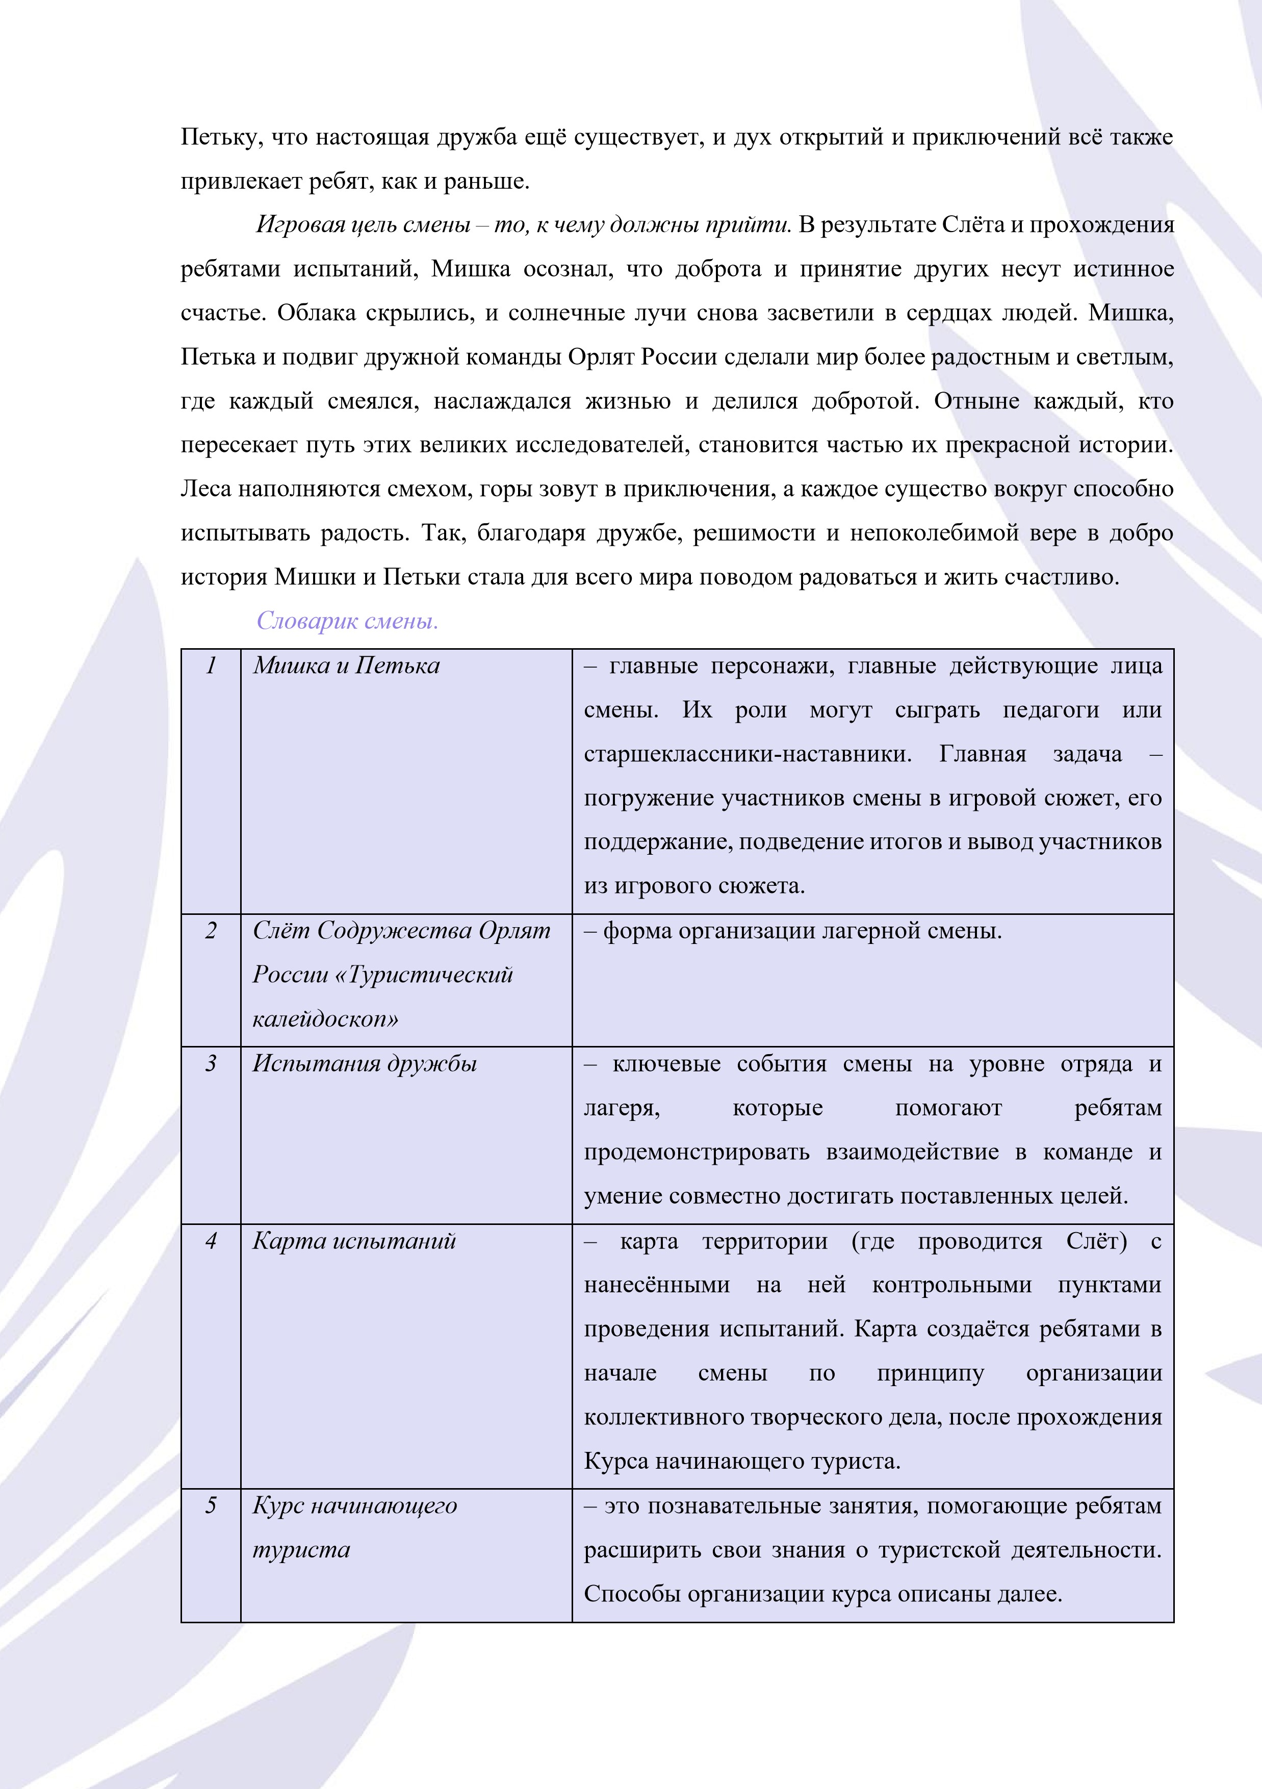

6 | Костёр Дружбы | – итоговое событие лагерной смены, позволяющее ребятам проанализировать всё то, что с ними происходило во время Слёта.

Система мотивации и стимулирования. В течение Слёта ребята могут получить некоторые бонусы, позволяющие увидеть собственные достижения и достижения команды. По итогам успешного прохождения Курса юного туриста каждый ребёнок получает удостоверение начинающего туриста. На протяжении всего Слёта ребята зарабатывают отличительные знаки – в зависимости от того, в какой сфере деятельности они себя проявили (любознательность и эрудиция, спортивные достижения, творчество, экология, туризм, командная работа). Собрав максимальное количество отличительных знаков одного направления деятельности, ребёнок может получить звание и итоговый отличительный знак в конкретном направлении (например, «Юный спортсмен», «Юный эколог», «Настоящий друг» и т.д.). Собрав отличительные знаки различных направлений деятельности, ребёнок может получить звание «Настоящий турист». Дополнительно можно подготовить и распечатать грамоты или сертификаты участника и вручить их на итоговом событии Слёта.
Система детского самоуправления.
Все участники Слёта в начале смены формируются в отряды. Представителями одного отряда могут стать ребята из одного класса или ребята из нескольких классов (в случае, если классы малокомплектные). Совместно определив название и девиз, выбрав отрядную песню и создав эмблему, отряд становится командой – на «Сборе-рождении команды». Именно на этом сборе у команды появляется имя. Данный сбор также предполагает структурное оформление команды: выборы капитана и создание групп по направлениям деятельности. Капитанами могут стать как те ребята, которые проявят инициативу самостоятельно, так и те ребята, кандидатуру которых выдвинет коллектив. В случае большого количества кандидатов на роль капитана в команде проводятся выборы с предварительным выступлением ребят, поясняющим, почему они захотели стать капитанами. Тем ребятам, которым не удалось пройти на роль капитана может быть предложена роль помощника капитана в том или ином направлении деятельности. Тем самым эти ребята могут руководить группой по своему направлению. В течение смены капитану предстоит принимать решения на общих сборах капитанов, предварительно советуясь со своим коллективом, представлять интересы своего коллектива, помогать педагогу создавать настоящую команду и мотивировать ребят на прохождение Испытаний дружбы. Для того, чтобы грамотно распределить силы команды, капитан ежедневно собирается на обсуждение вместе со своими помощниками, представляющими то или иное направление. Роль помощников заключается в том, чтобы как можно лучше узнать возможности и сильные стороны ребят своей группы – кто что умеет, кто в чём силён, кто с каким заданием может справиться. Группы по направлениям могут быть такими:
- Хранители карты (те ребята, которые занимаются сбором карты местности и её наполнением – командиры своих отрядов – юные туристы)
- Исследователи природы (те ребята, которые ведут наблюдения за природными объектами, погодными условиями и т.д. – юные экологи)
- Команда сильных, ловких и смелых (те ребята, которые готовят свой отряд к испытаниям и помогают поддерживать командный дух и спортивную подготовку всех членов коллектива класса/отряда – юные спортсмены)
В случае получения задания конкретной группой, помощник капитана распределяет поручения внутри группы, самостоятельно руководя и поддерживая выполнение задания. В случае, если ребят ещё не готовы к такой организации деятельности, их «палочкамивыручалочками» могут стать старшеклассники-наставники, которые помогают ребятам в их первом опыте руководства группой, но не делают это за них.
Организация коллективной творческой деятельности.
Методика коллективной творческой деятельности И.П. Иванова является базовой не только в течение учебного года в рамках реализации внеурочной деятельности, но и является основой в организации лагерной смены. Она включает в себя 6 последовательных этапов, через которые проходит весь коллектив – дети и взрослые:
- – предварительная работа (поиск идей интересных и полезных дел);
- – коллективное планирование (создание плана по реализации идеи и распределение поручений);
- – совместная подготовка (непосредственное выполнение группами своих поручений);
- – реализация дела/ события (проведение подготовленного дела);
- – коллективное подведение итогов (что удалось коллективу, что нужно будет улучшить, кто какой вклад смог привнести, кого и за что готовы поблагодарить);
- – работа на последействие (где полученный опыт может ещё пригодиться, что ребята смогут взять в свою дальнейшую деятельность).
Проводя Слёт Содружества Орлят России, педагог при помощи коллективной творческой деятельности реализует следующие дела и события смены: Сбор-рождение команды, создание карты местности, подготовка и прохождение испытаний, подведение итогов Слёта. Также любое задание, которое получает команда, проходит все 6 стадий
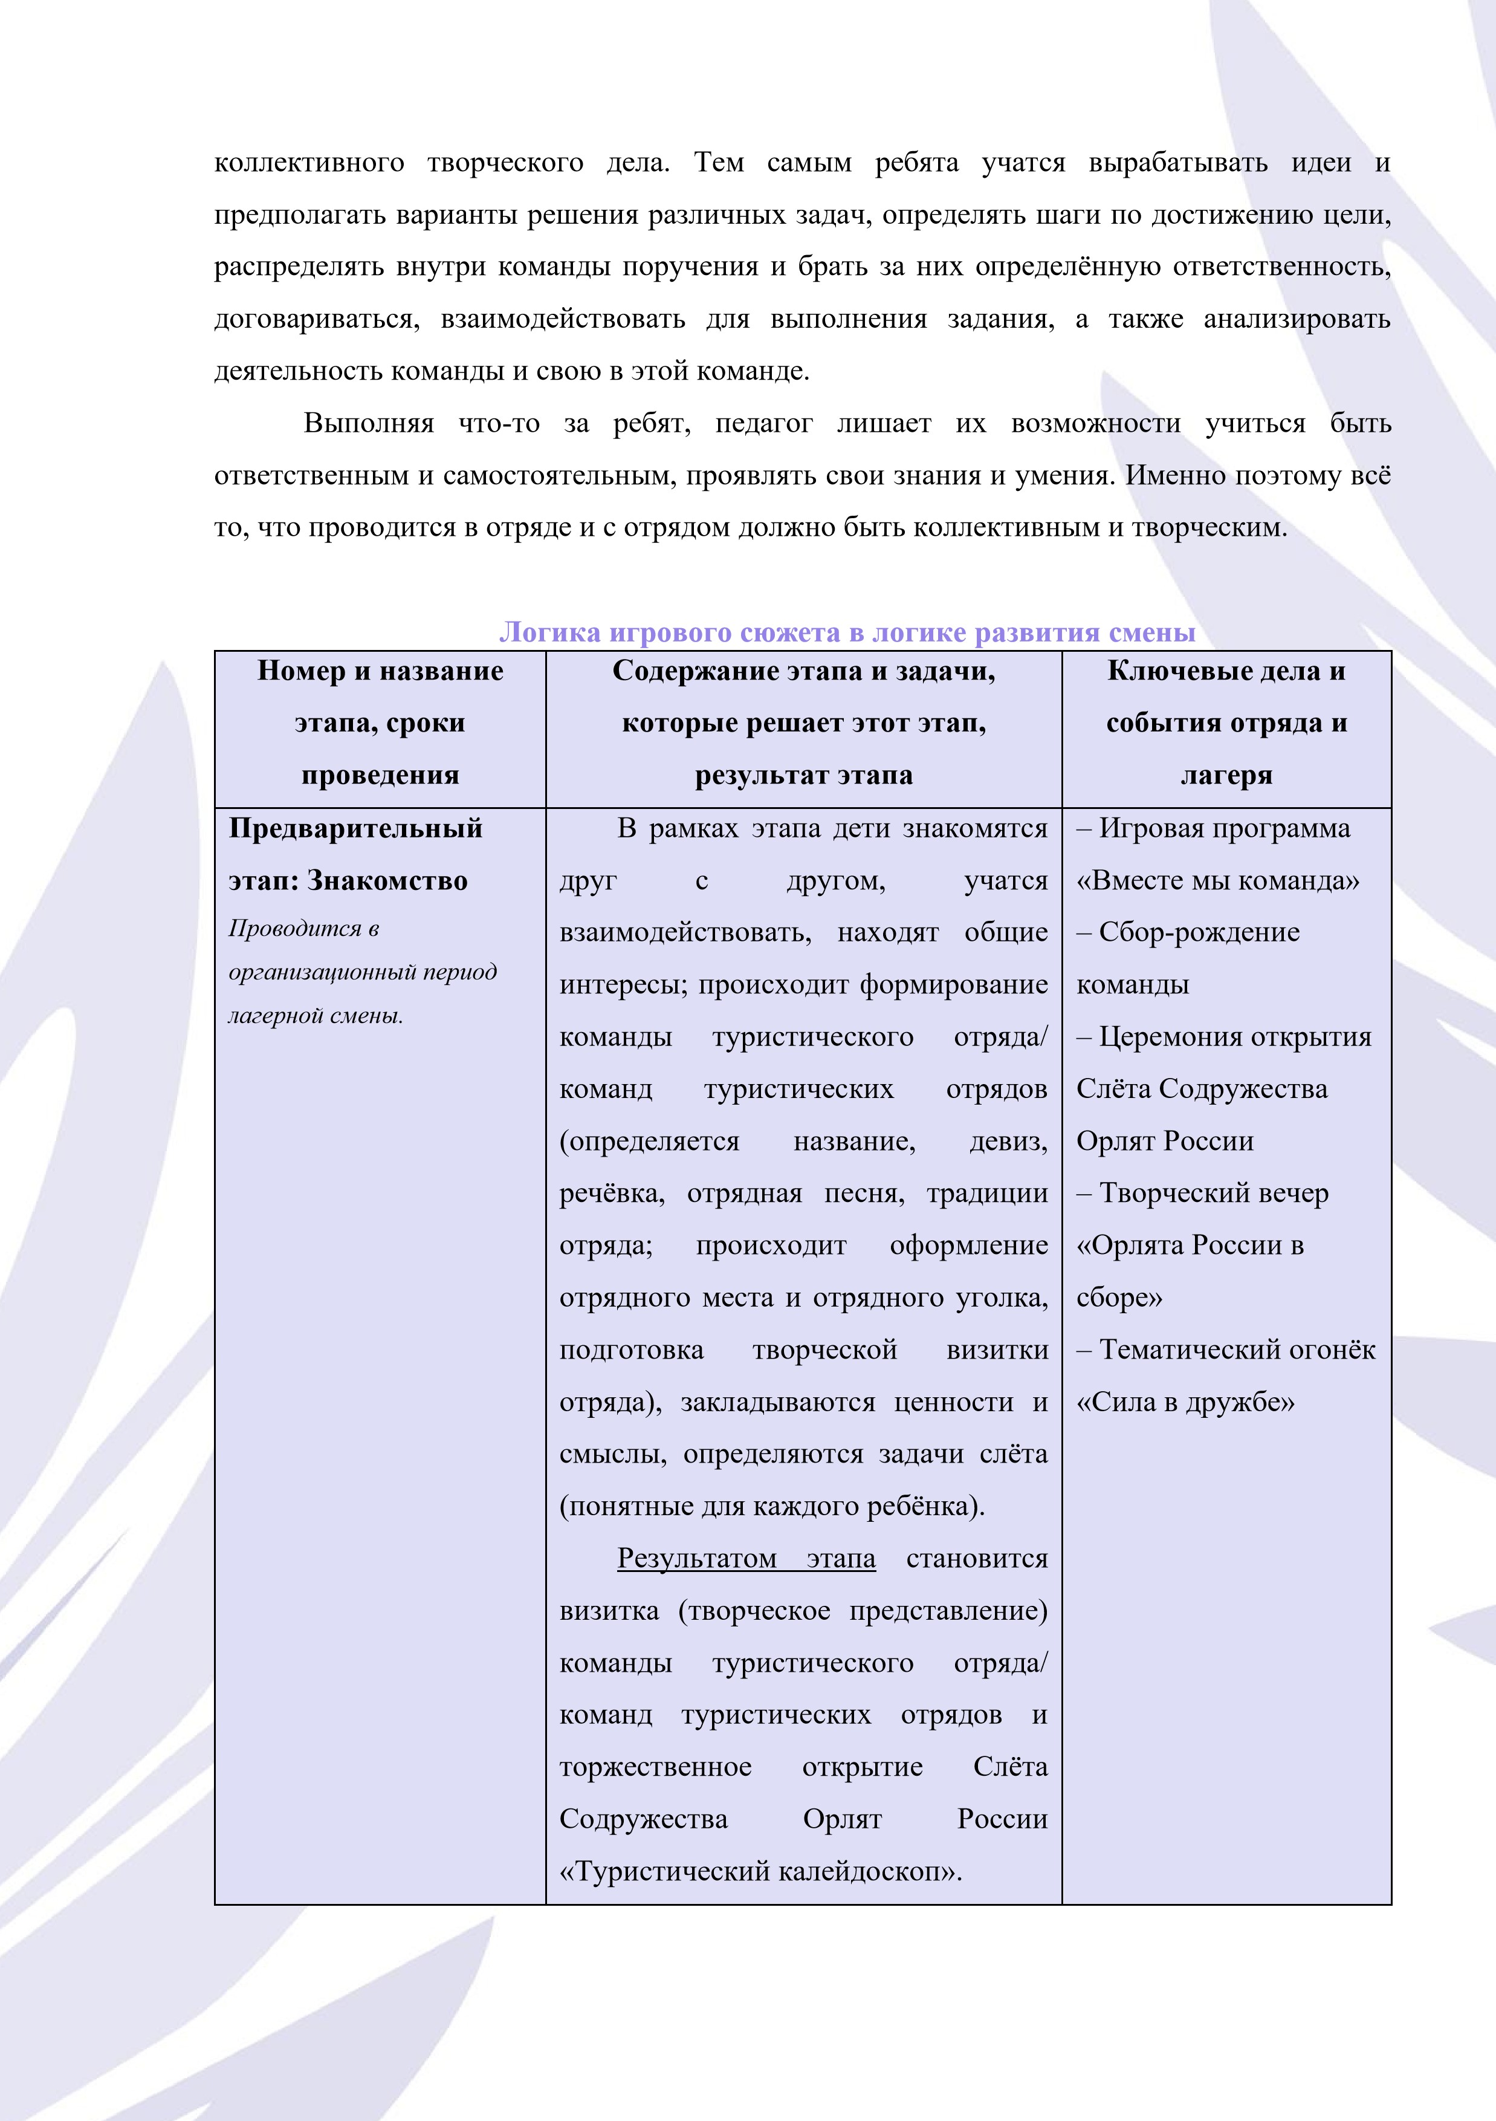

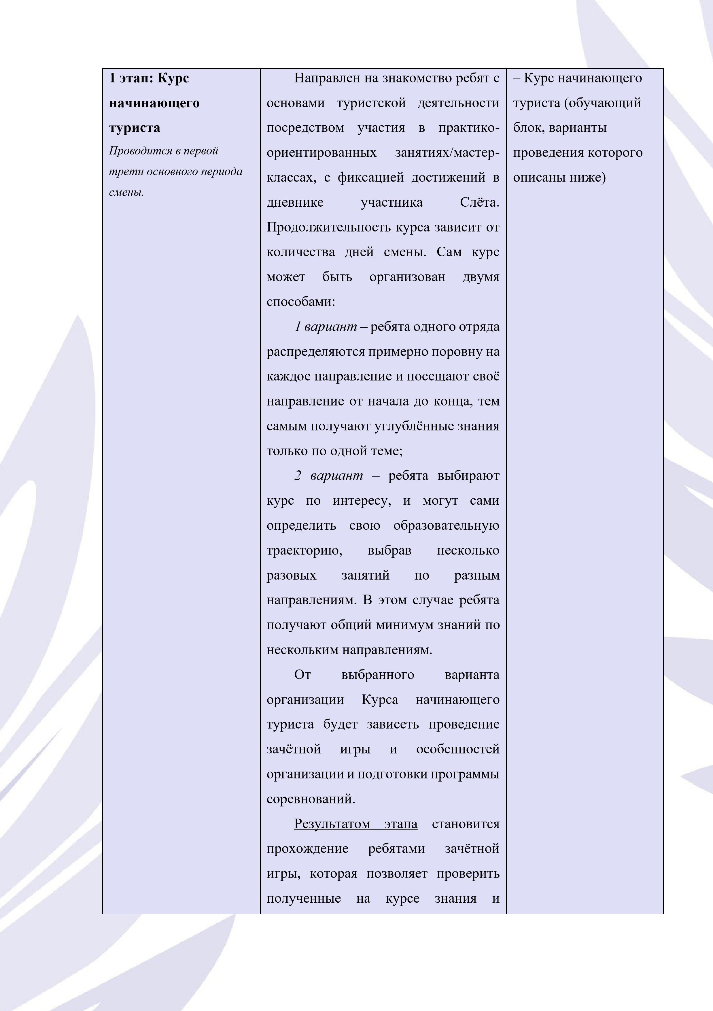
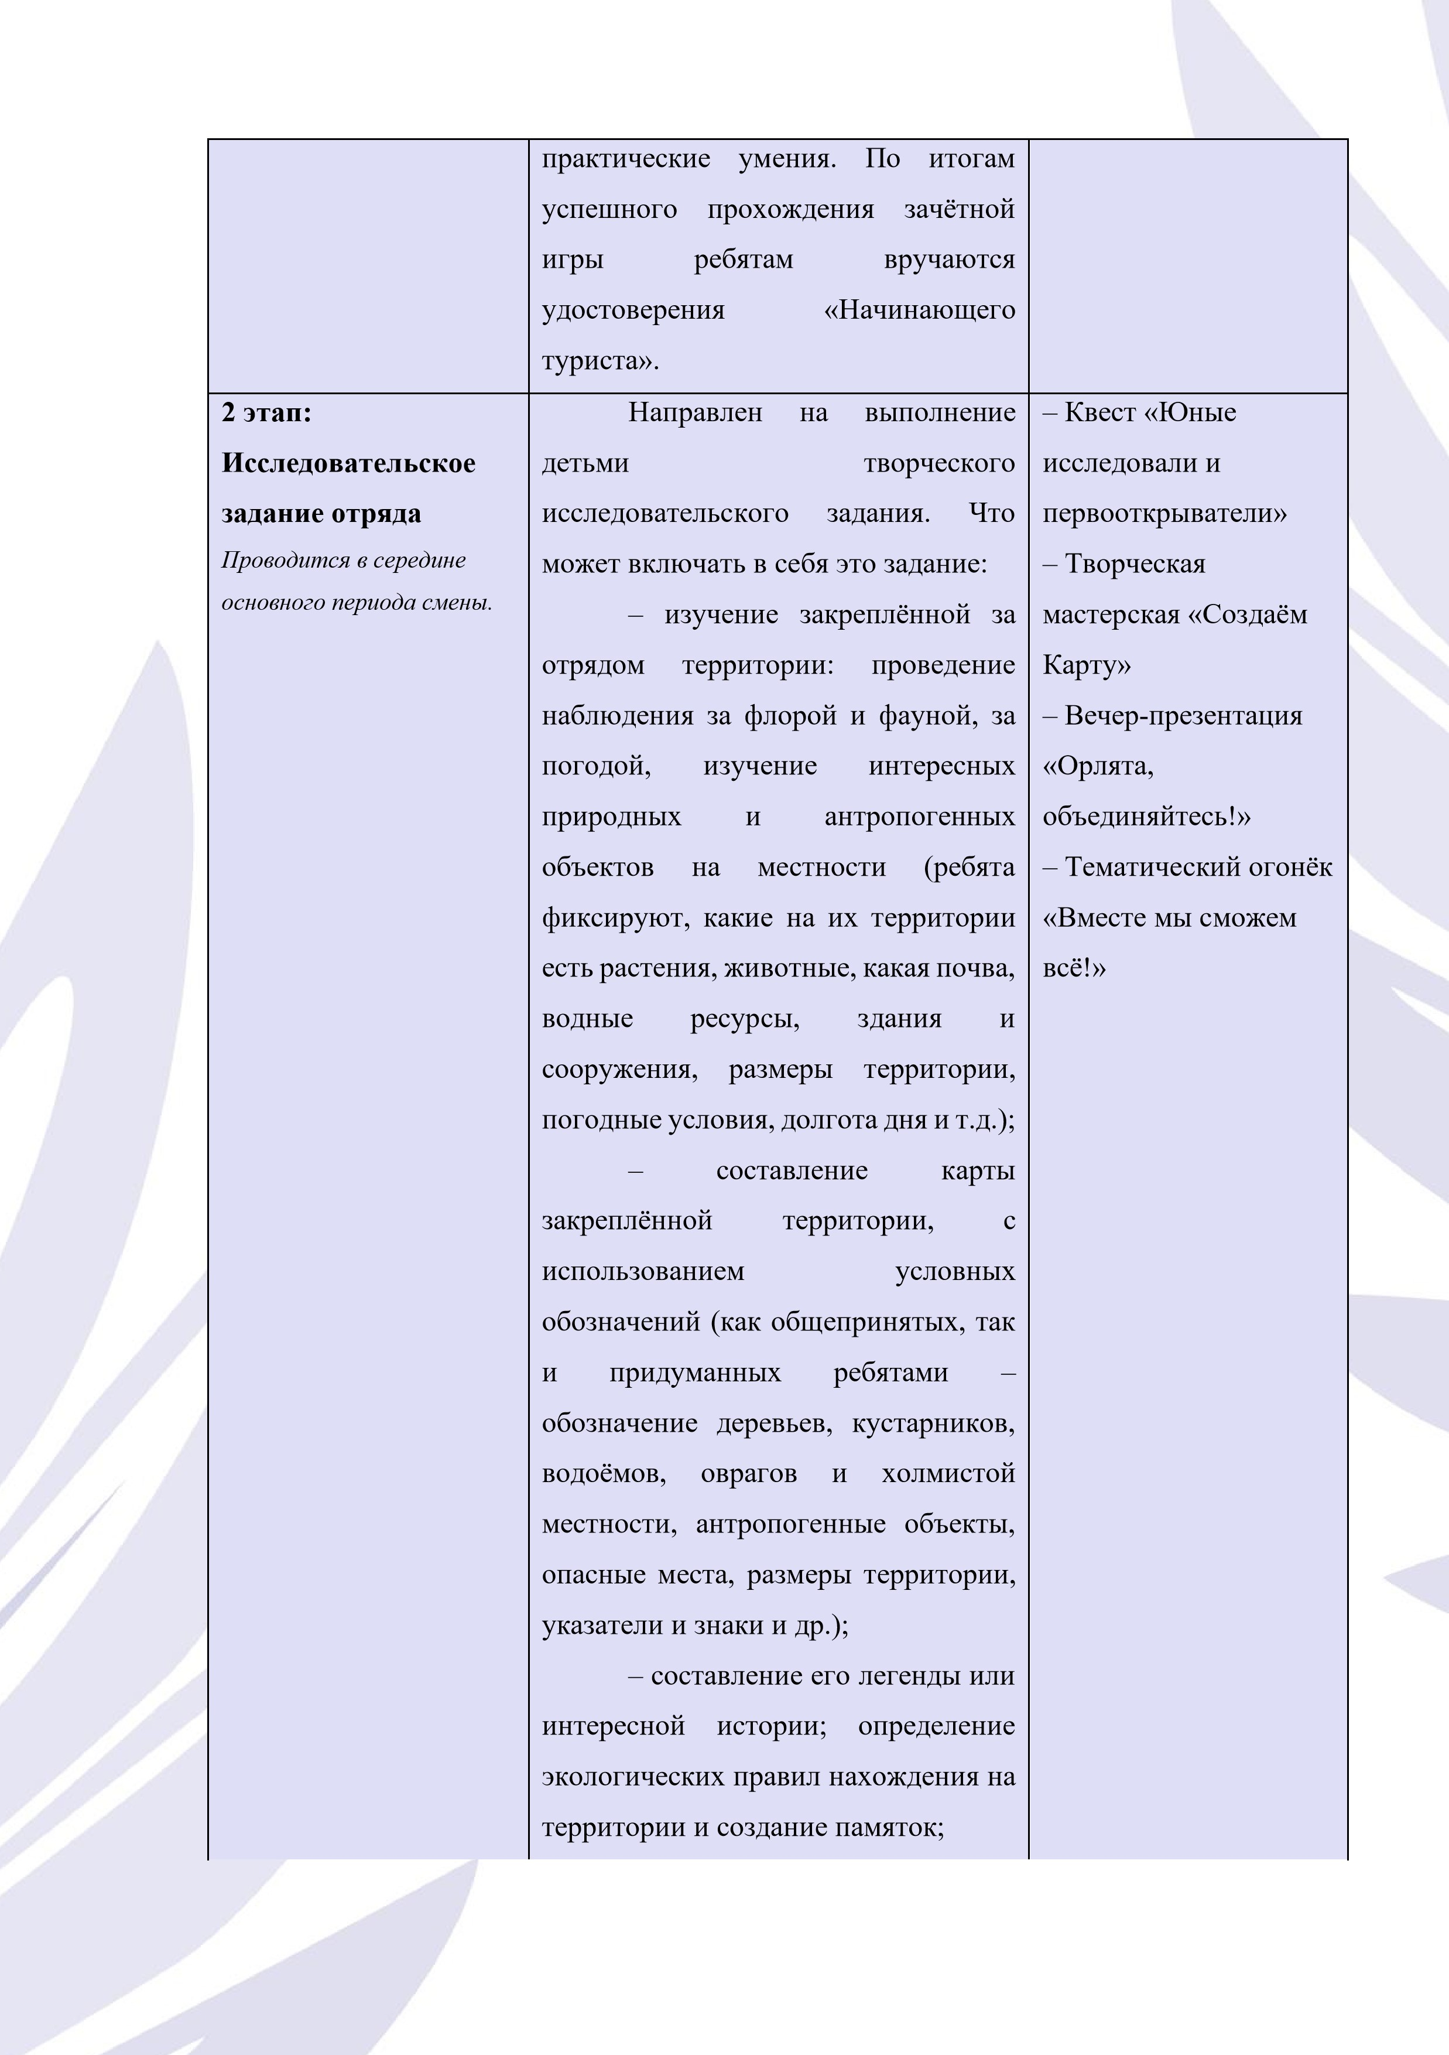
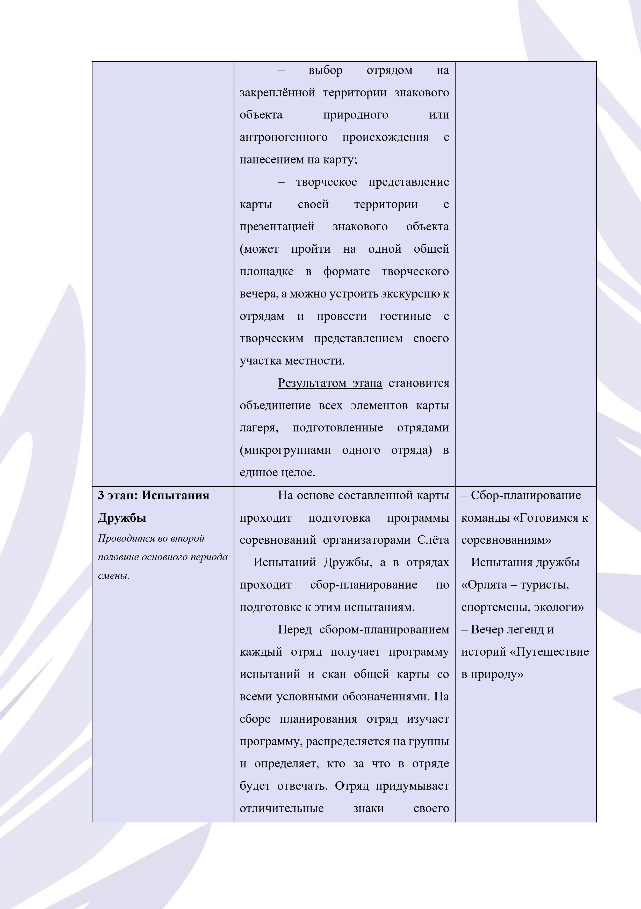

внешнего вида; составляет несколько
кричалок,
которые
помогут
им
поддерживать св
оих ребят на
этапах

и
т.д.

Программа
испытаний

предполагает прохождение полосы
препятствий
территории
всей
на
лагеря и включает в себя:

–

и
знаний
проверку
применение практических навыков,
полученных детьми ранее на Курсе
начинающего туриста;

–

командного
проверку
взаимодействия:
умение
вместе
договариваться,
умение
решать
и
задания
выполнять
ситуации, умение слышать и слушать
друг друга, умение поддерживать,
умение брать ответственность;

–

проверку ориентирования в
пространстве на основе составленной
детьми карты лагеря;

–

проверку индивидуальных
физическая
способностей
(
память,
подготовка,
логика,
мышление, внимание) и др.

особенносте
учётом
С
й
здоровья ребят, испытания

могут
включать в себя 2 этапа
–

физический
этап и логический этап, где в первом
участвует та группа ребят, которым
разрешены физические нагрузки, а во
втором
–

та
группа,
где
не

предполагается выполнение заданий
на силу, выносливость и скорость.

Испытания

быть
могут
построены в формате эстафеты на
местности, когда одна группа ребят
задание
одном
на
выполняет
кон
трольном пункте, затем передаёт
сообщению
зашифрованному
по

следующей
группе
ей
эстафету
(
расшифровать
нужно
сначала
послание,
найти
следующий
контрольный пункт и только тогда
приступить к выполнению своего
задания на этапе).

Испытания

длиться
могут
несколько дней и включать в себя
турниры по разным направлениям.

и/или
верное
За
быстрое
выполнение задания команда отряда
получает
баллы/
элементы
для
финального этапа Слёта
–

то, что
необходимо
для
костра
(
спички,
сухие
веточки/бумага/береста,
поленья,
шпажки,
хлеб,
огурцы,
фольга,
картошка,
помидоры,
котелок, вода, с
ахар, заварка и т.д.).
Все эти элементы отряд собирает
воедино и приносит на Общий костёр.

прохождения
Особенность
испытаний в том, что на каждом
элементе карты нанесён только один
контрольный пункт для прохождения
испытаний. Чтобы пройти их, ребятам
из
разных
отрядов
(
команд)
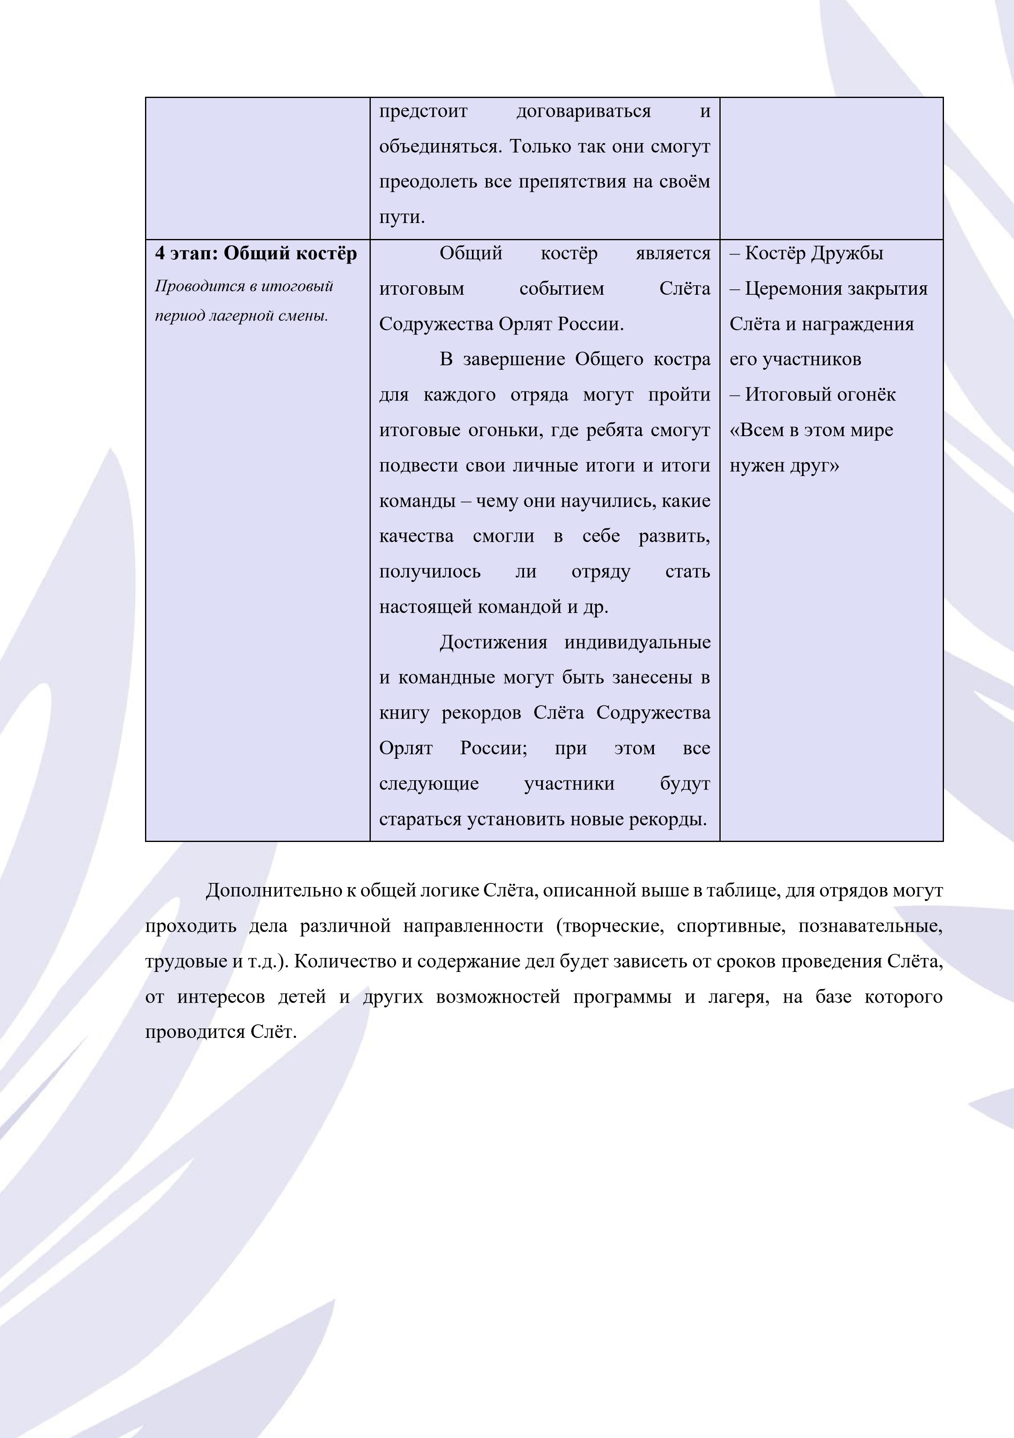
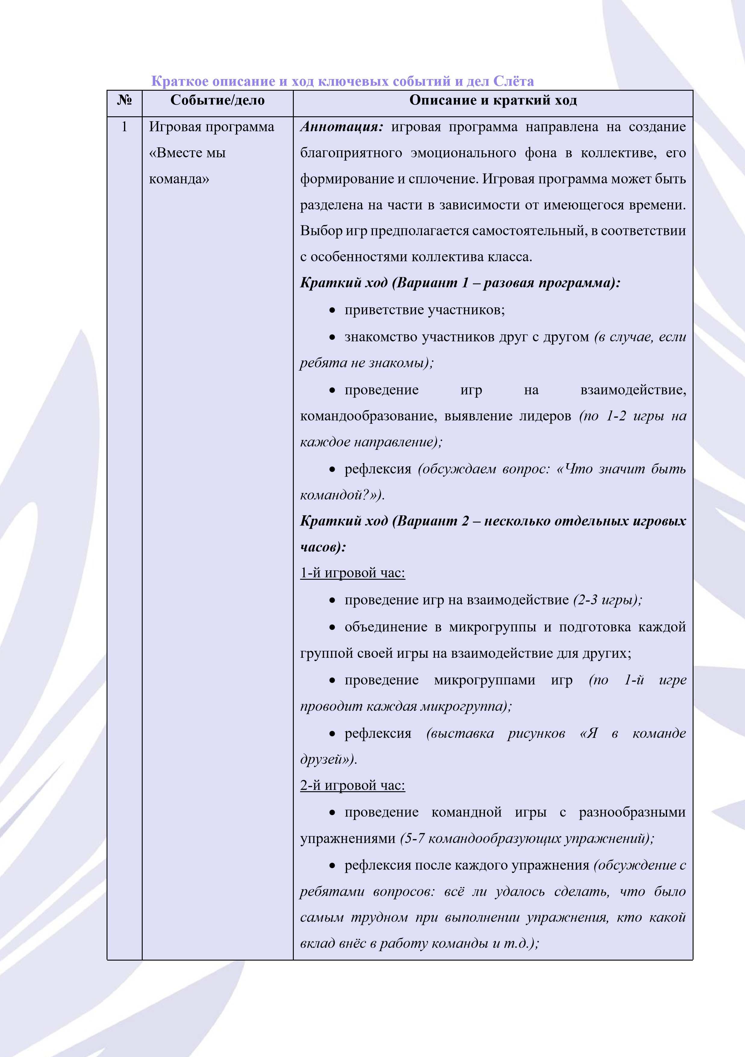
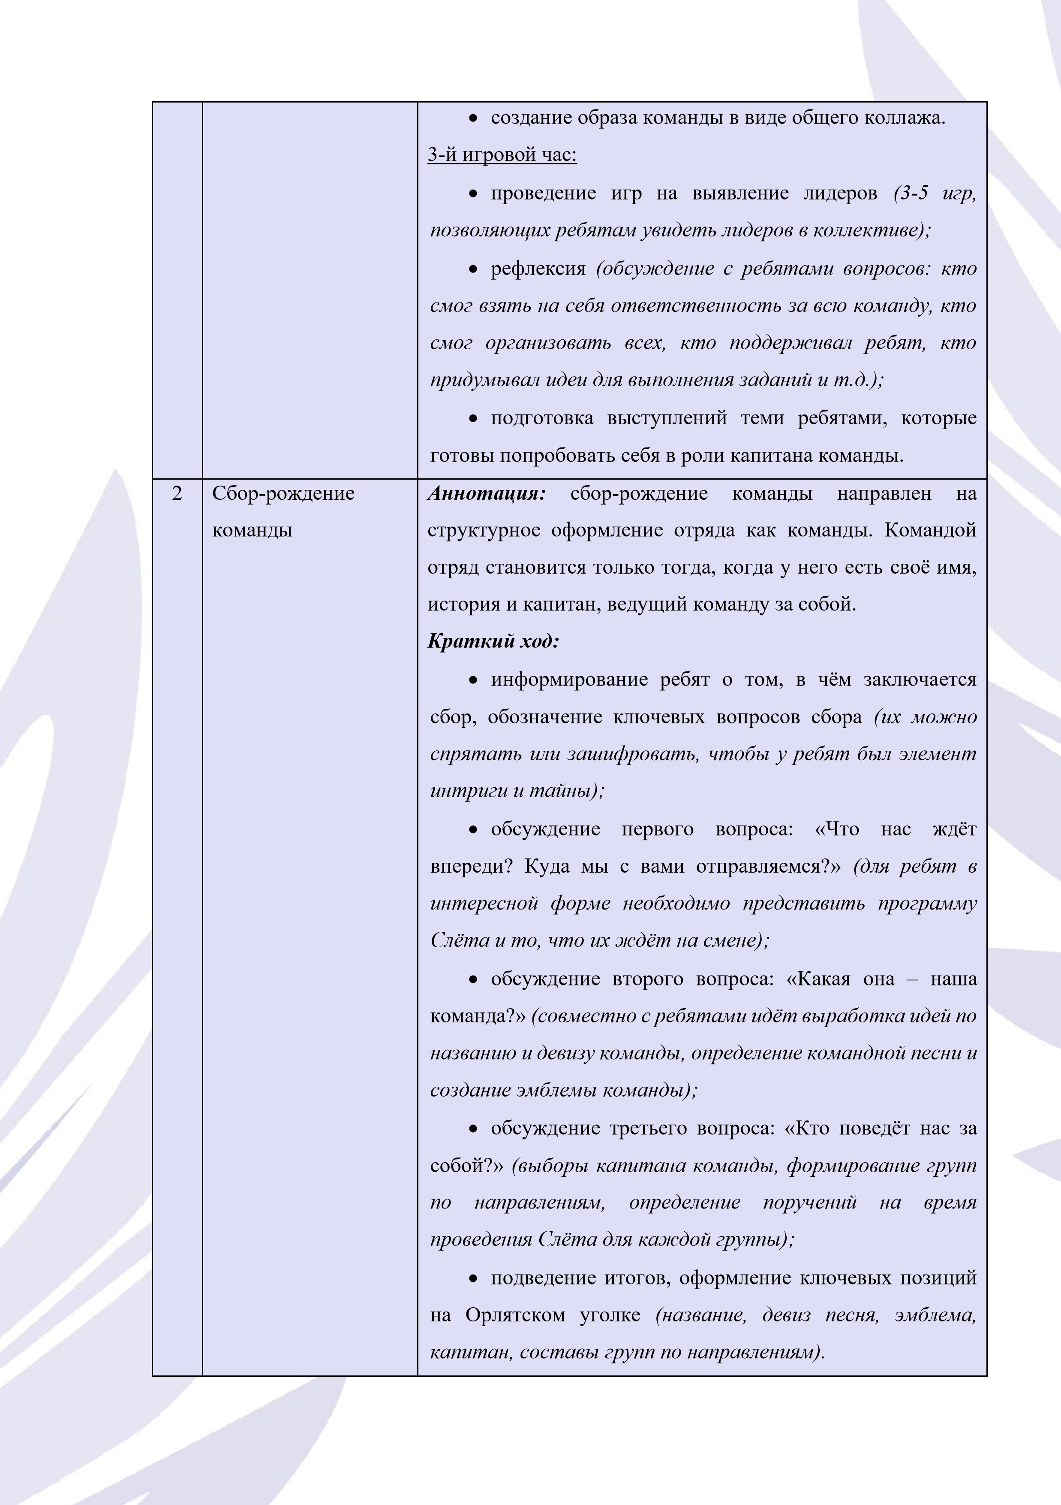

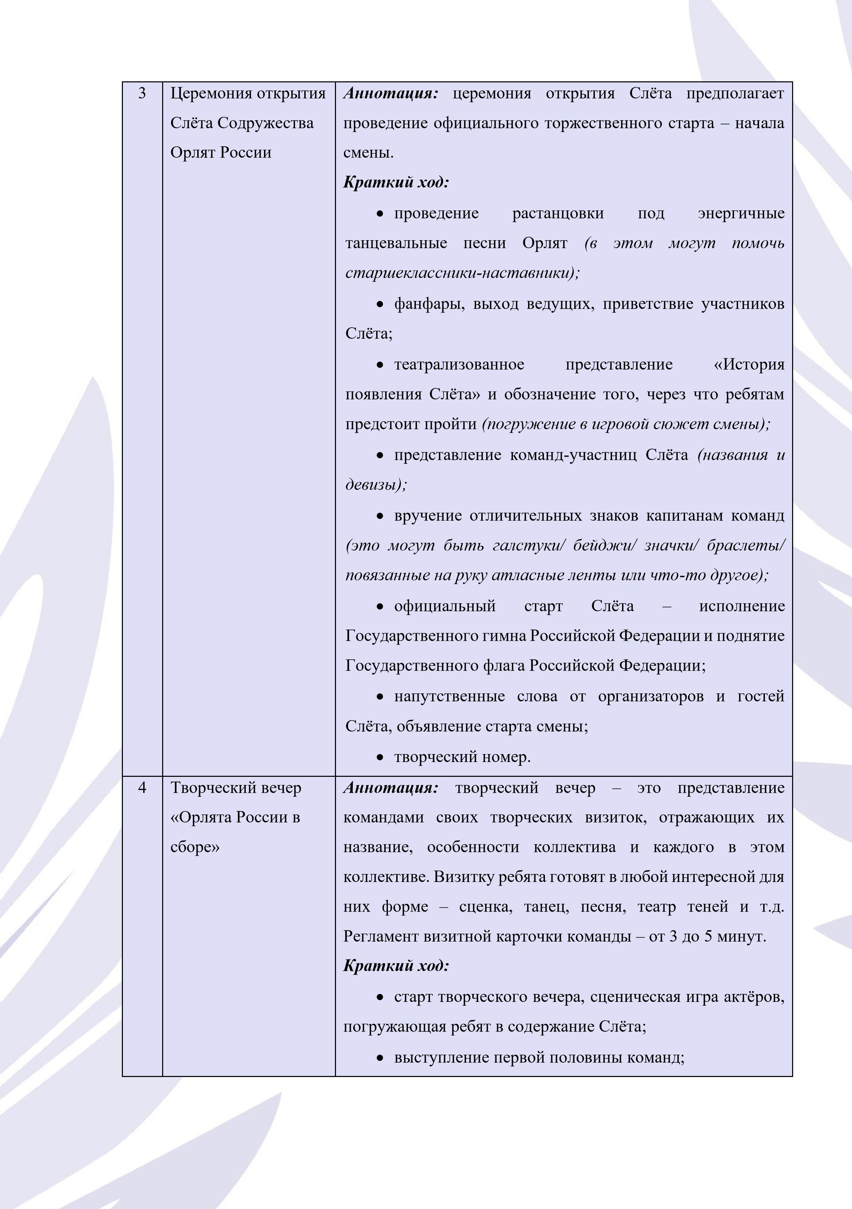
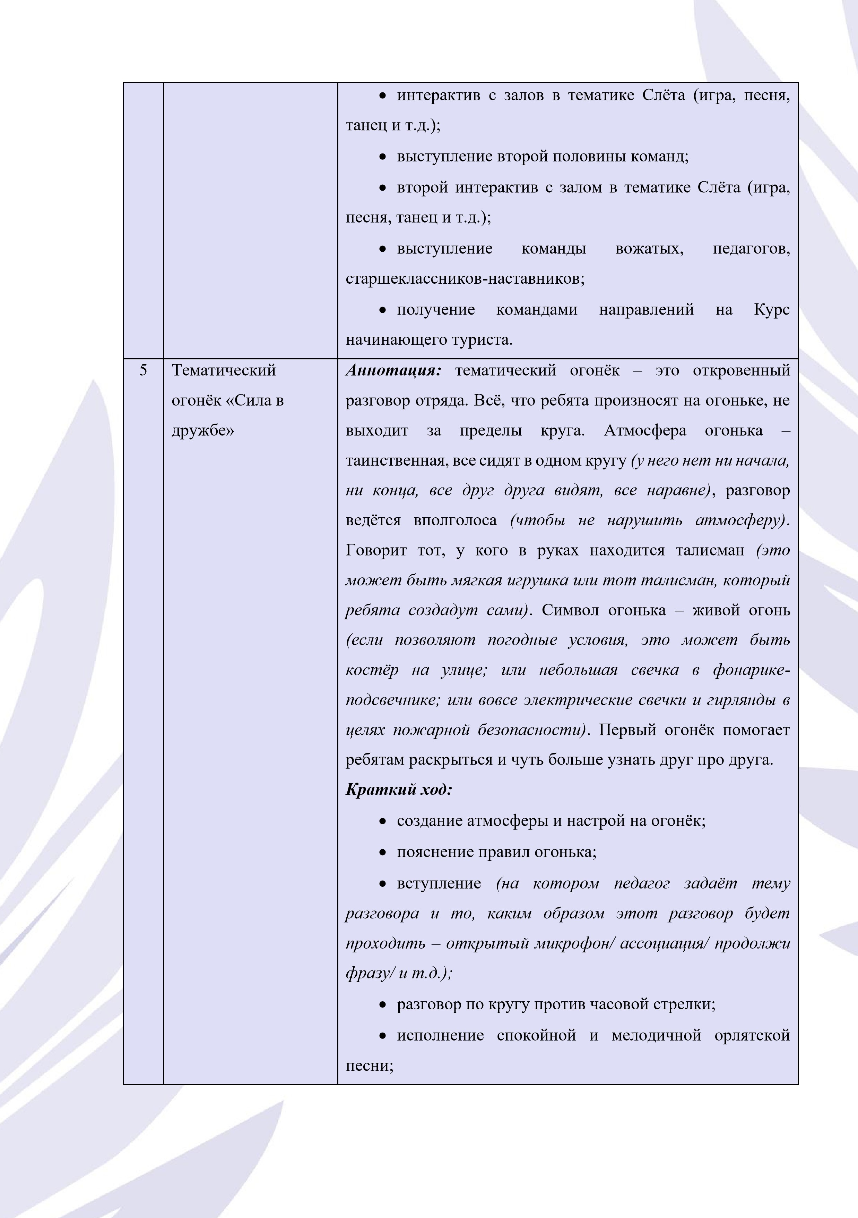
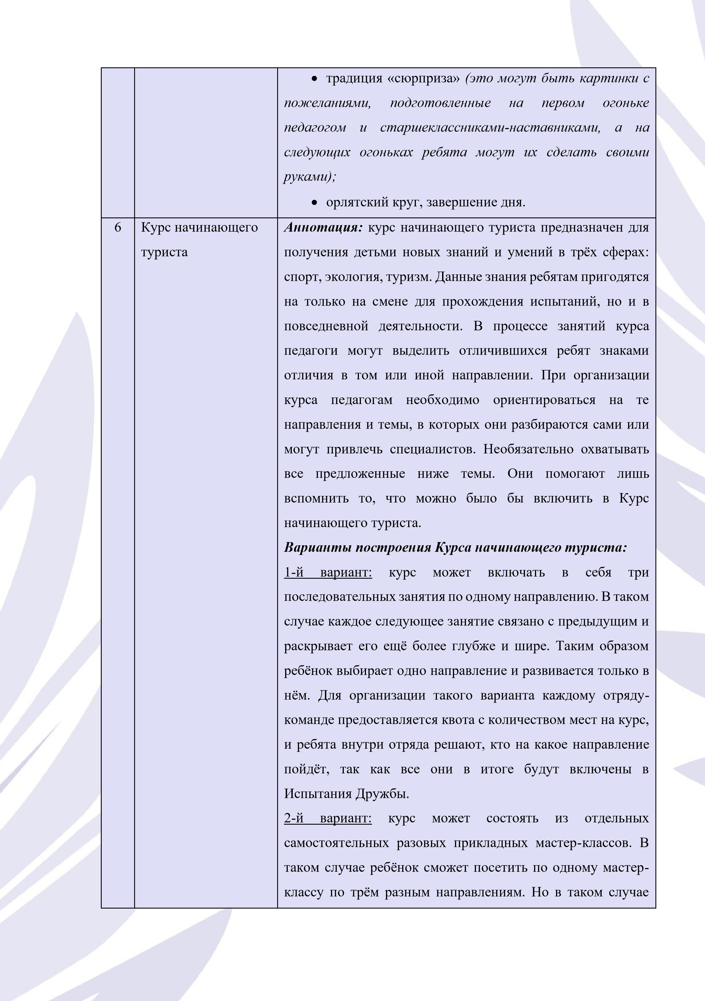
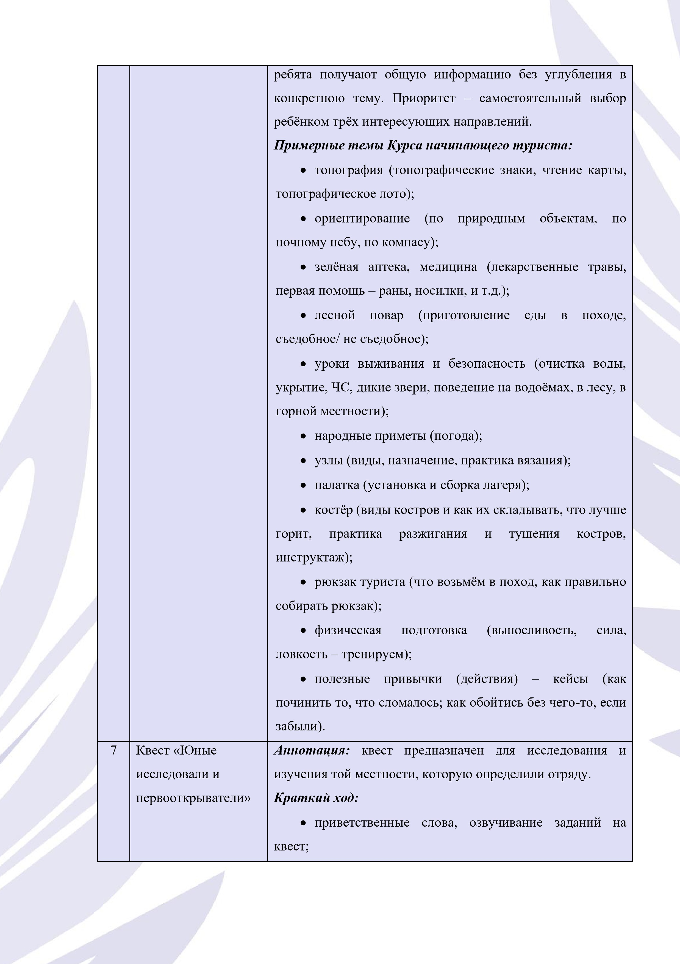

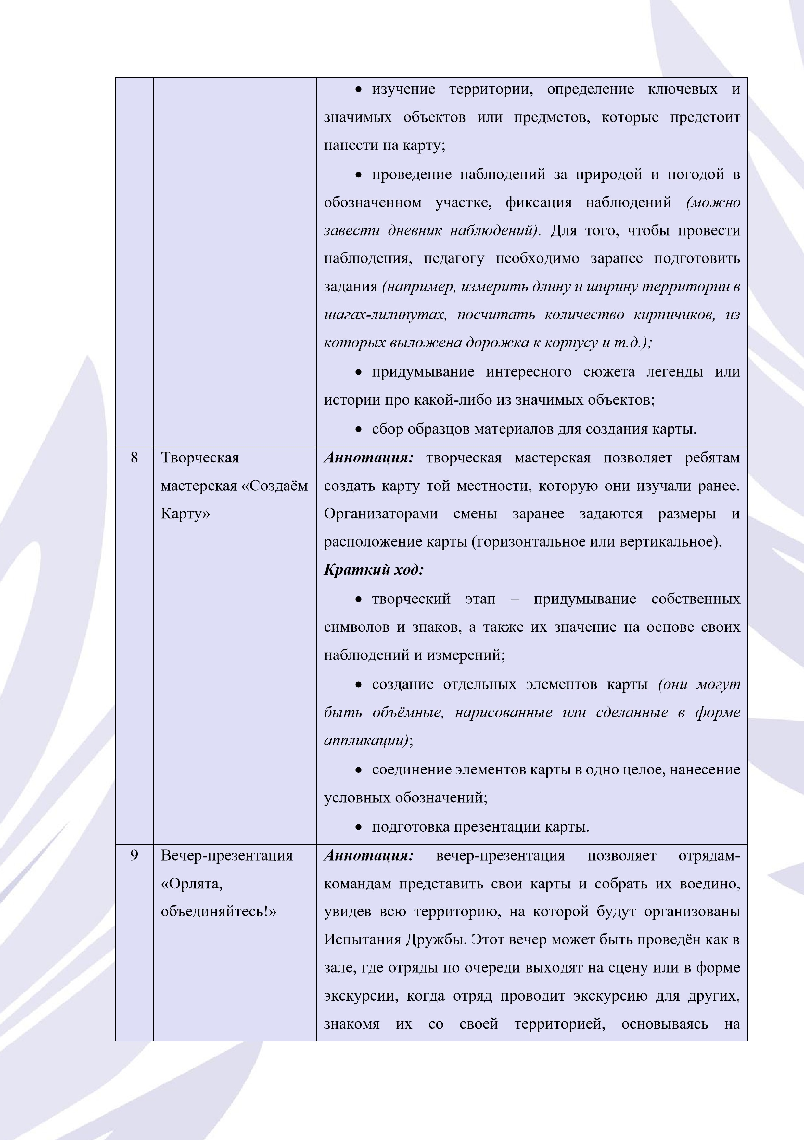
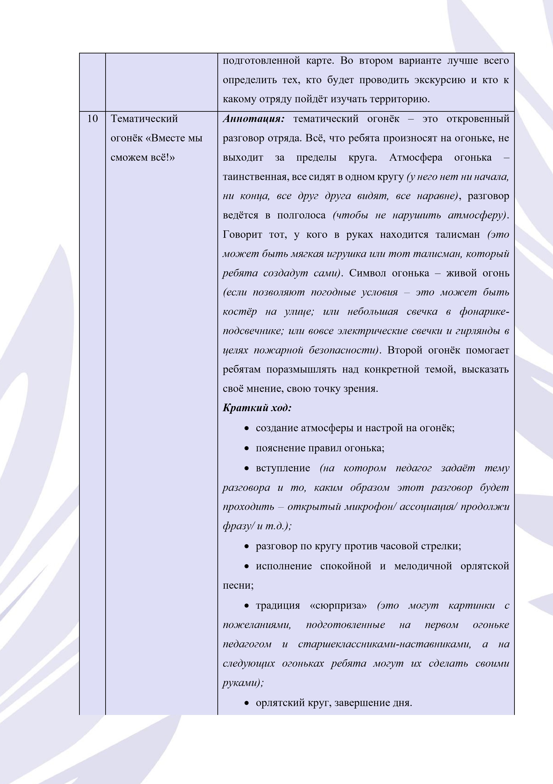
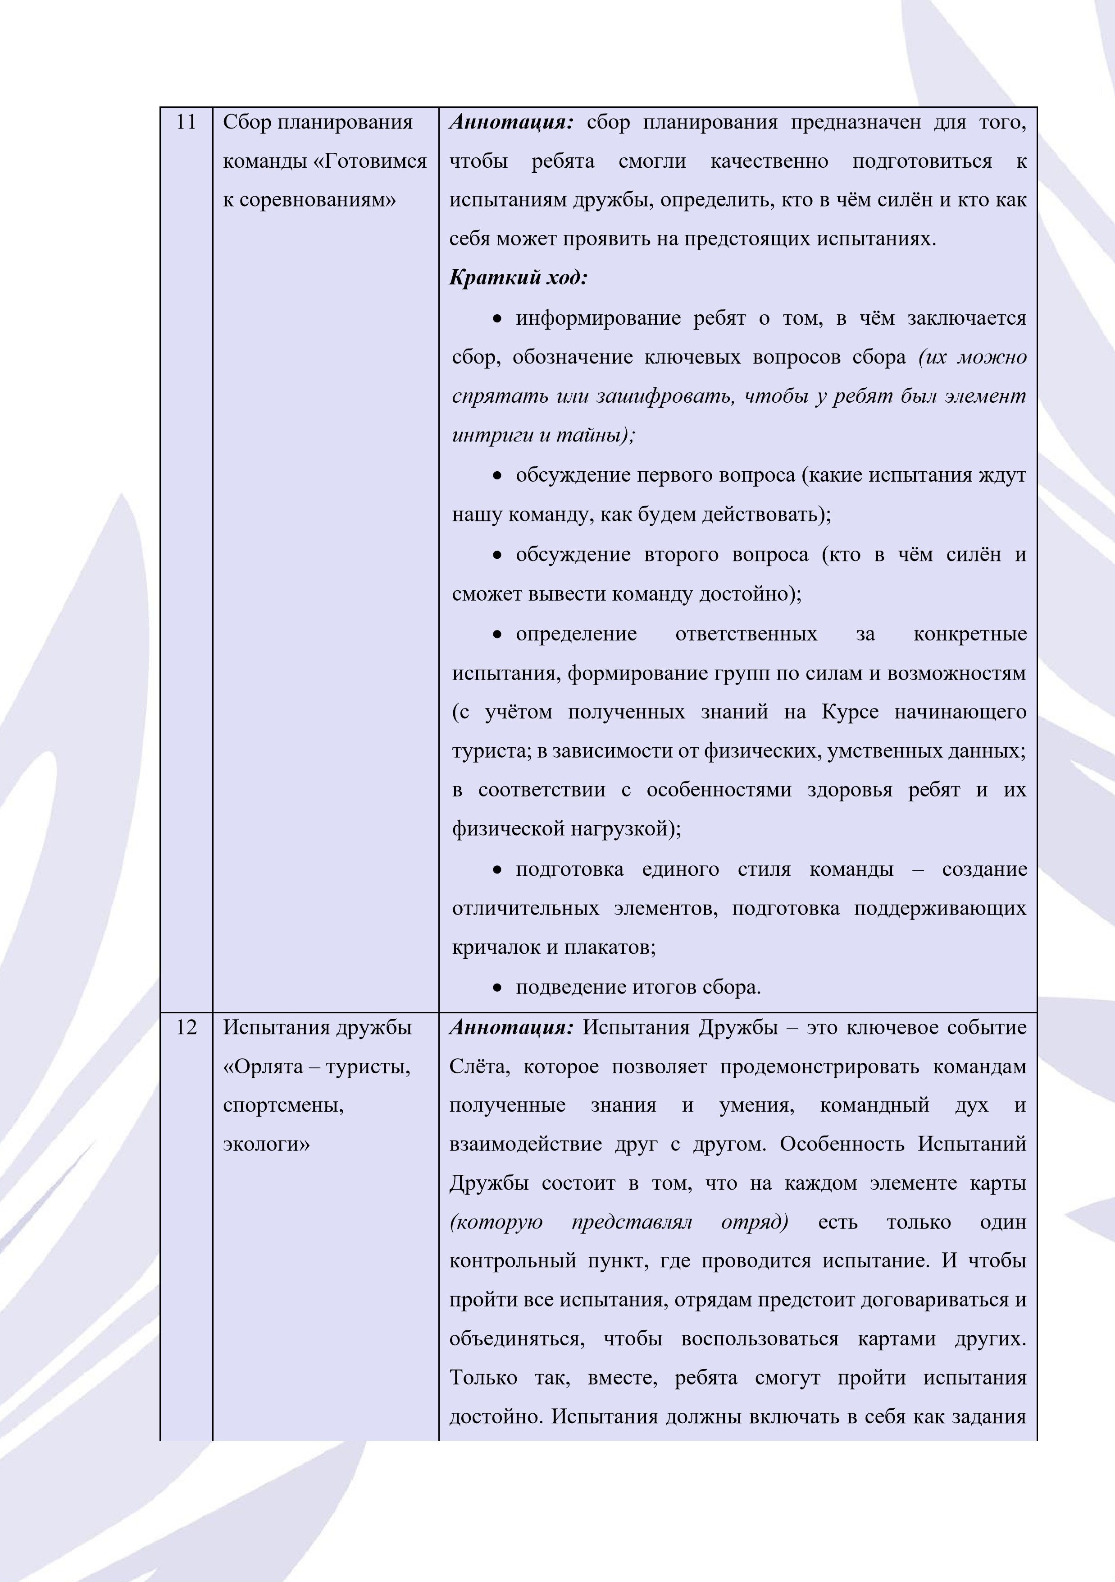

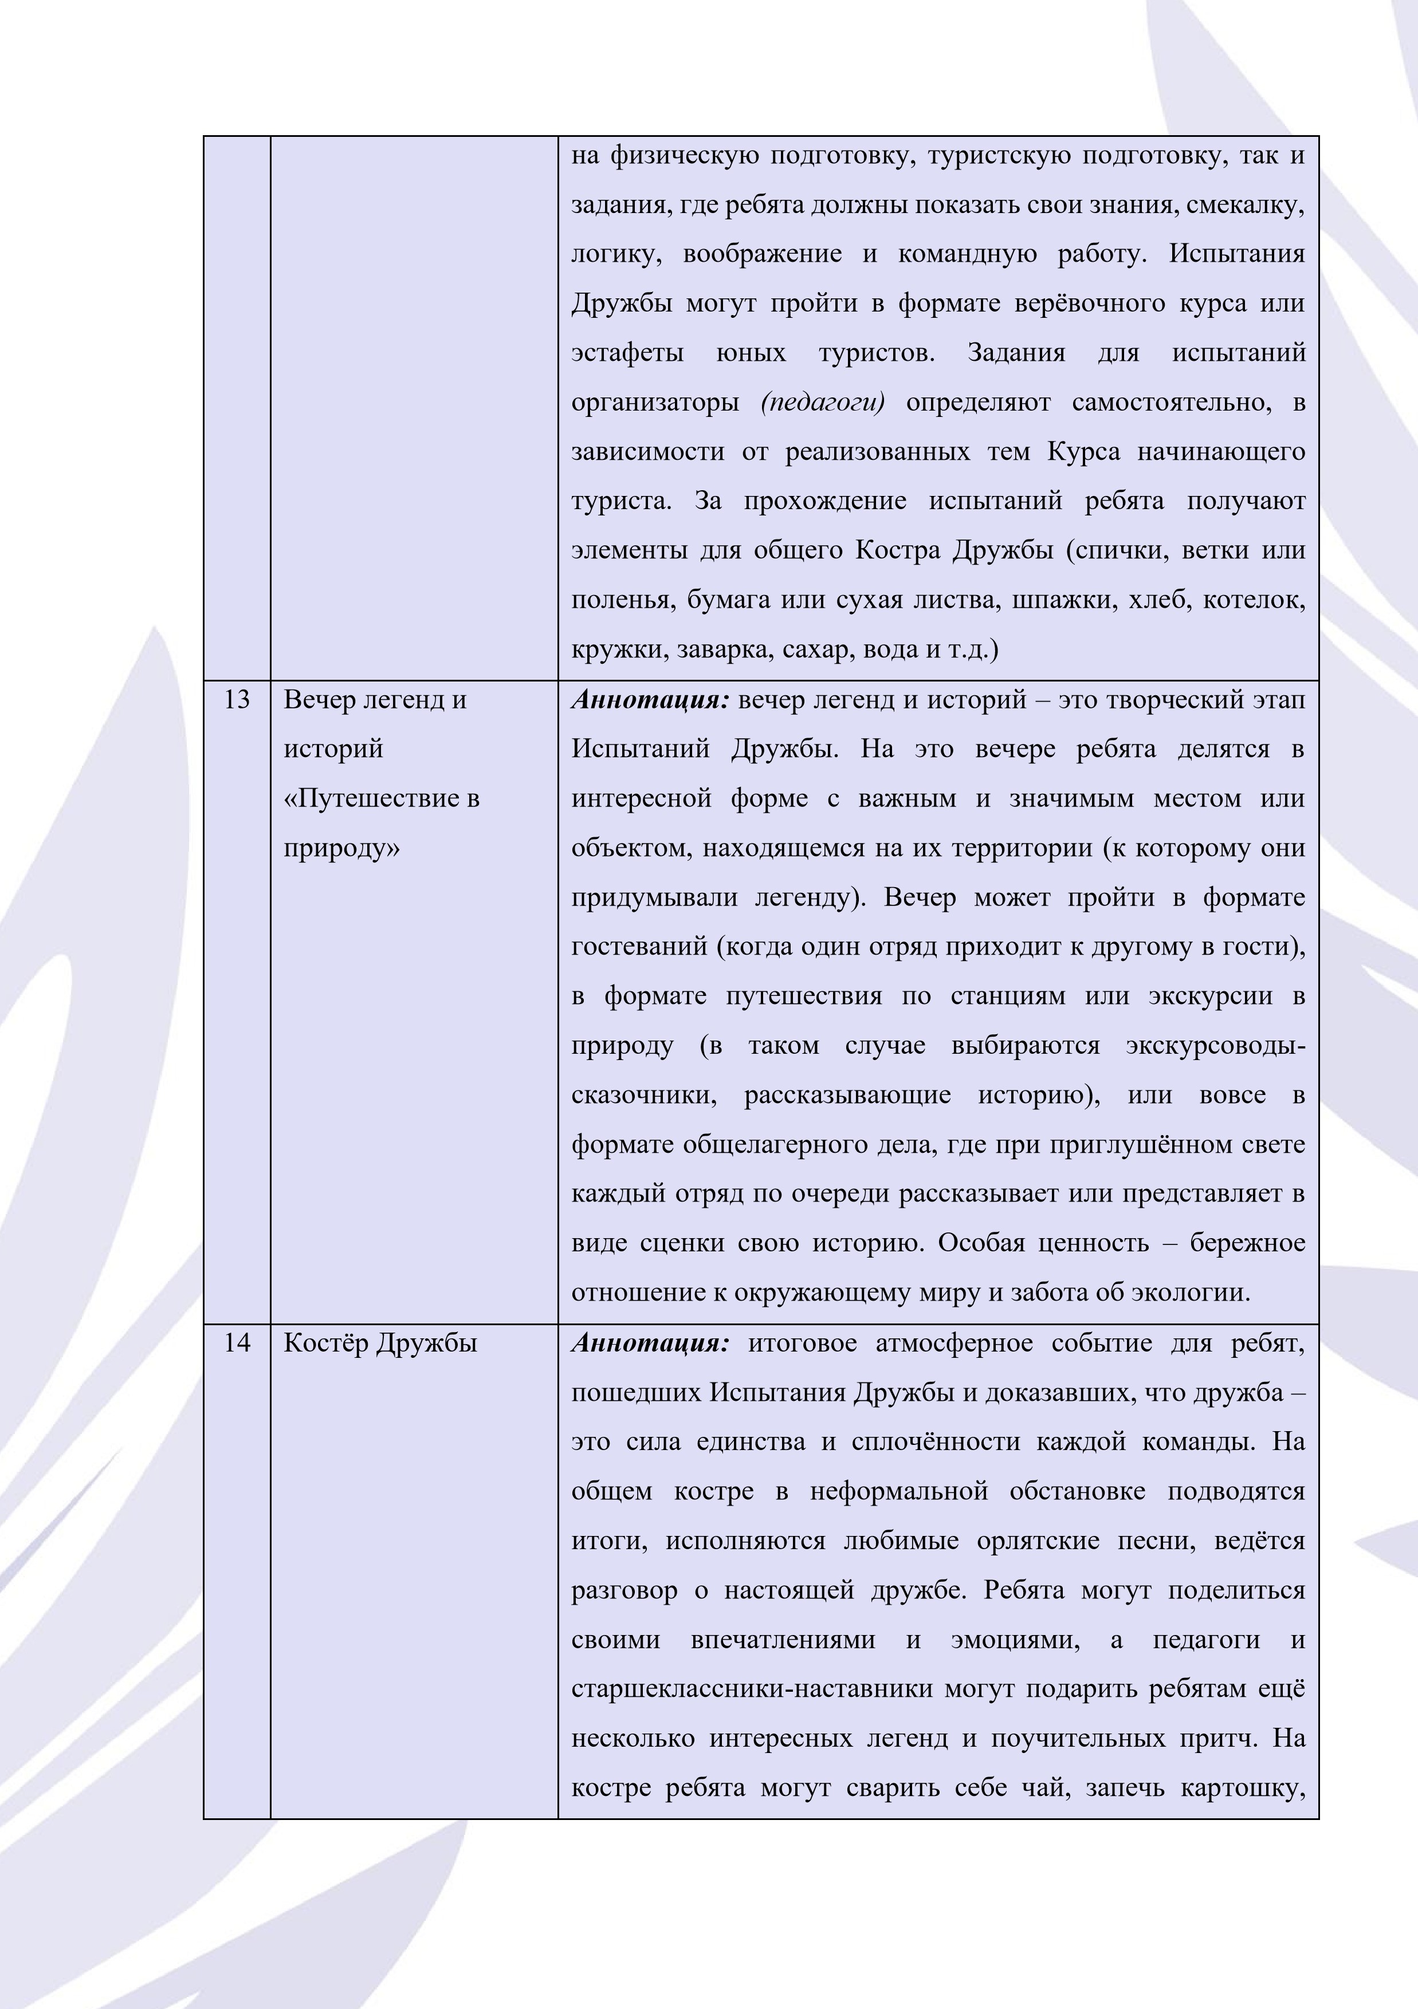
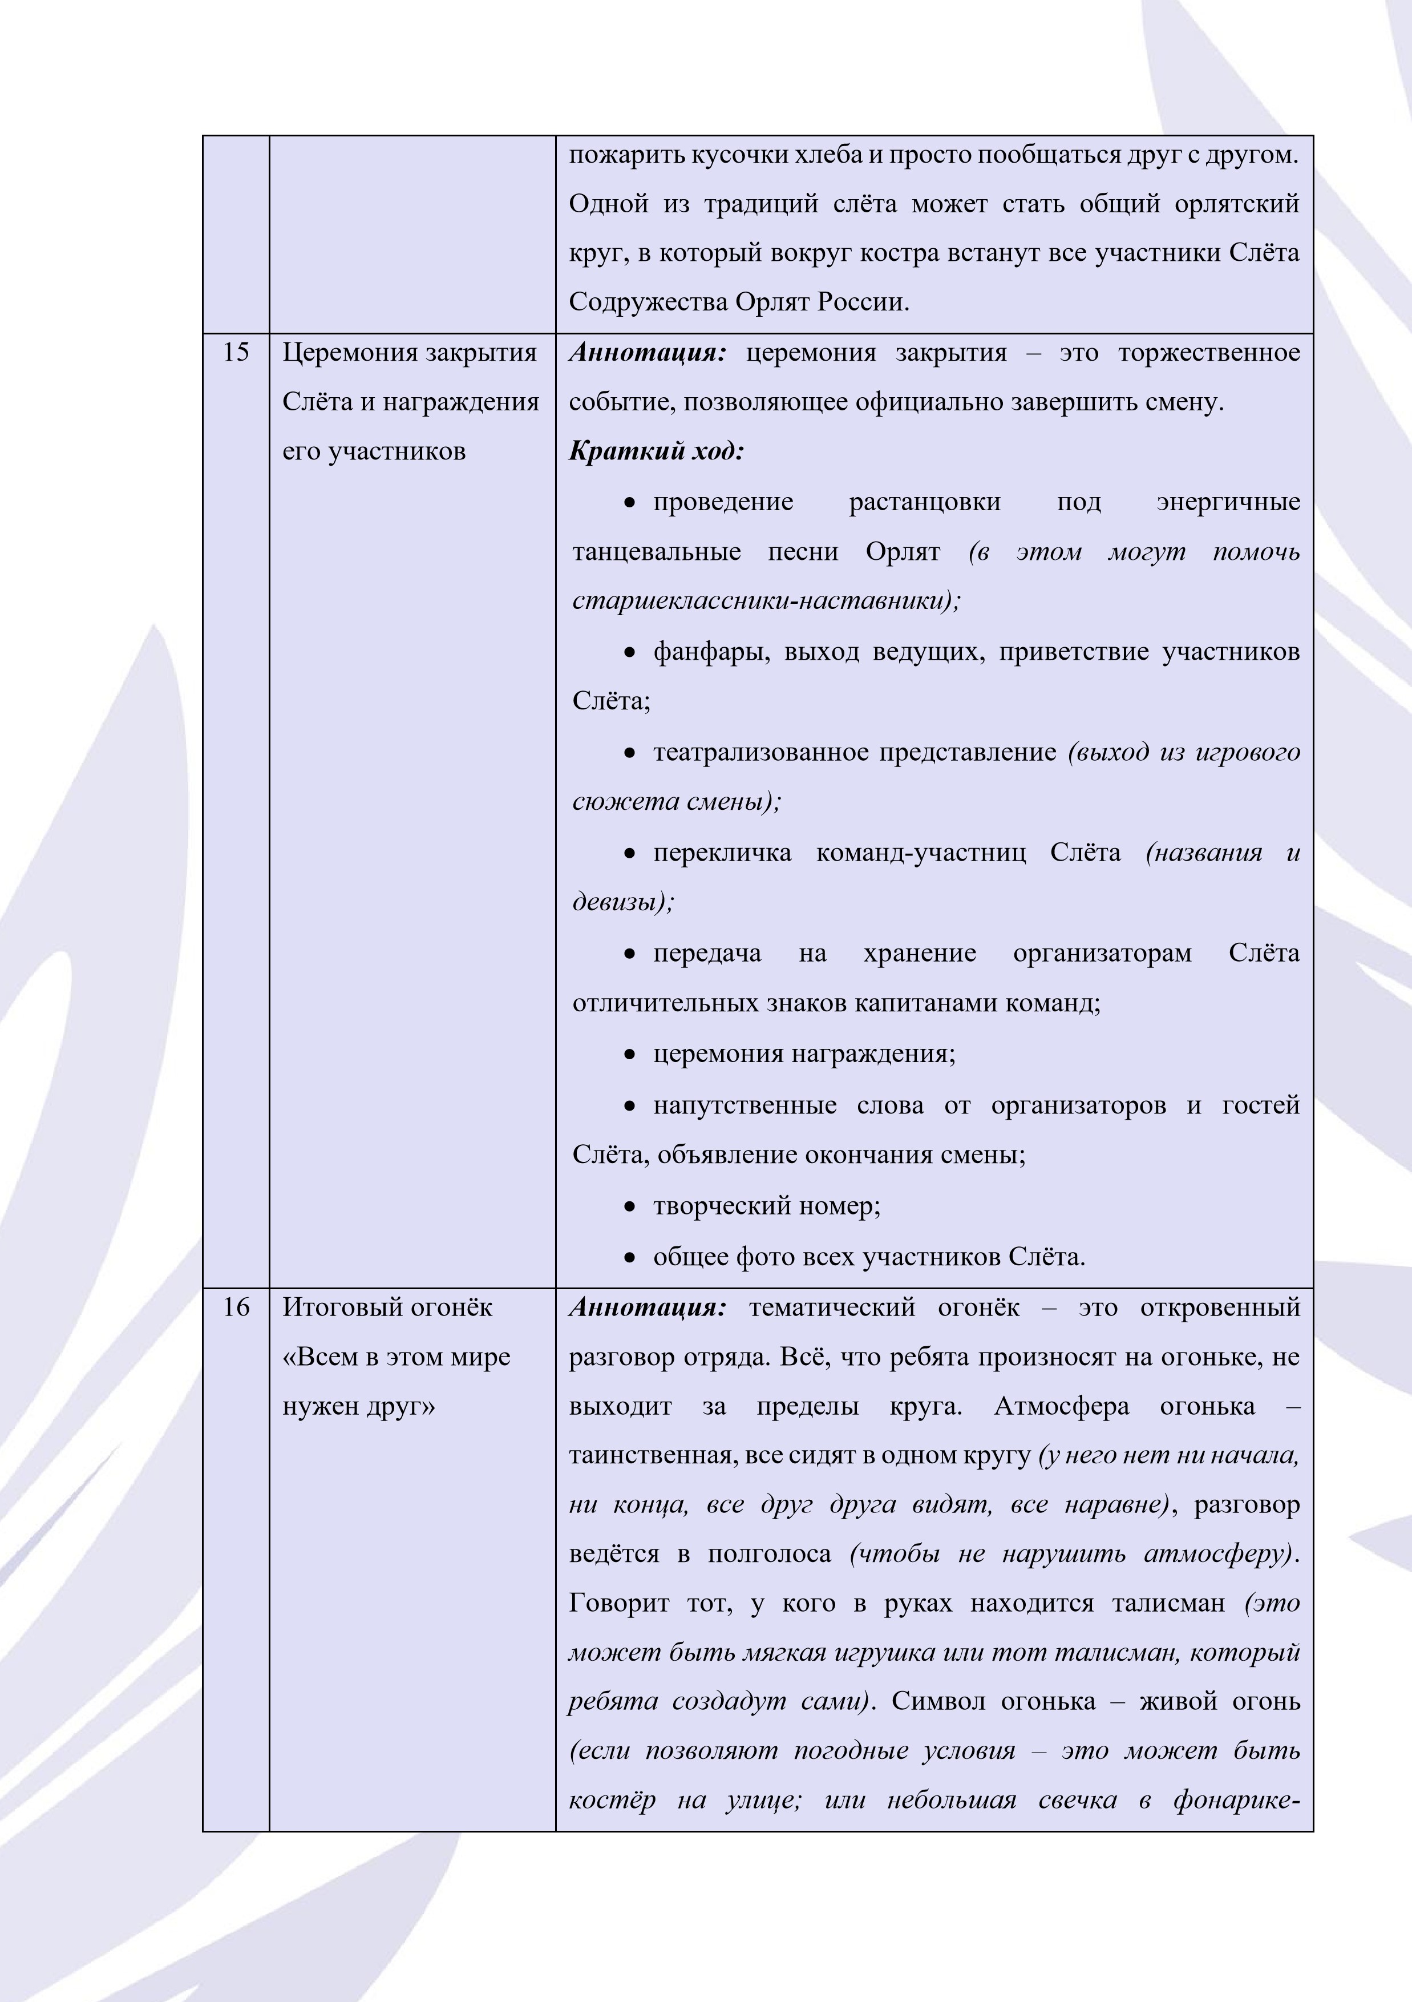

подсвечнике; или вовсе электрические свечки и гирлянды в
целях пожарной безопасности)
. Третий огонёк
–

это
подведение итогов. На нём можно обсудить то, что у ребят
удалось лучше всего, а в чём нужно постараться; как
изменился каждый после этого Слёта; что ребята возьмут с
собой
–

какие знания, умения и полученный опыт.

Краткий ход:

•

создание атмосферы и настрой на огонёк;

•

пояснение правил огонька;

•

вступление
на котором педагог задаёт тему
(
разговора и то, каким образом этот разговор будет
проходить
–

открытый микрофон/ ассоциация/ продолжи
фразу/ и т.д.);

•

разговор по кругу против часовой стрелки;

•

исполнение спокойной и мелодичной орлятской
песни;

•

традиция «сюрприза»
(
это могут картинки с
на
пожеланиями,
подготовленные
первом
огоньке
педагогом и старшеклассниками
-
наставниками, а на
следующих огоньках ребята могут их сделать своими
руками);

•

орлятский круг, завершение дня.

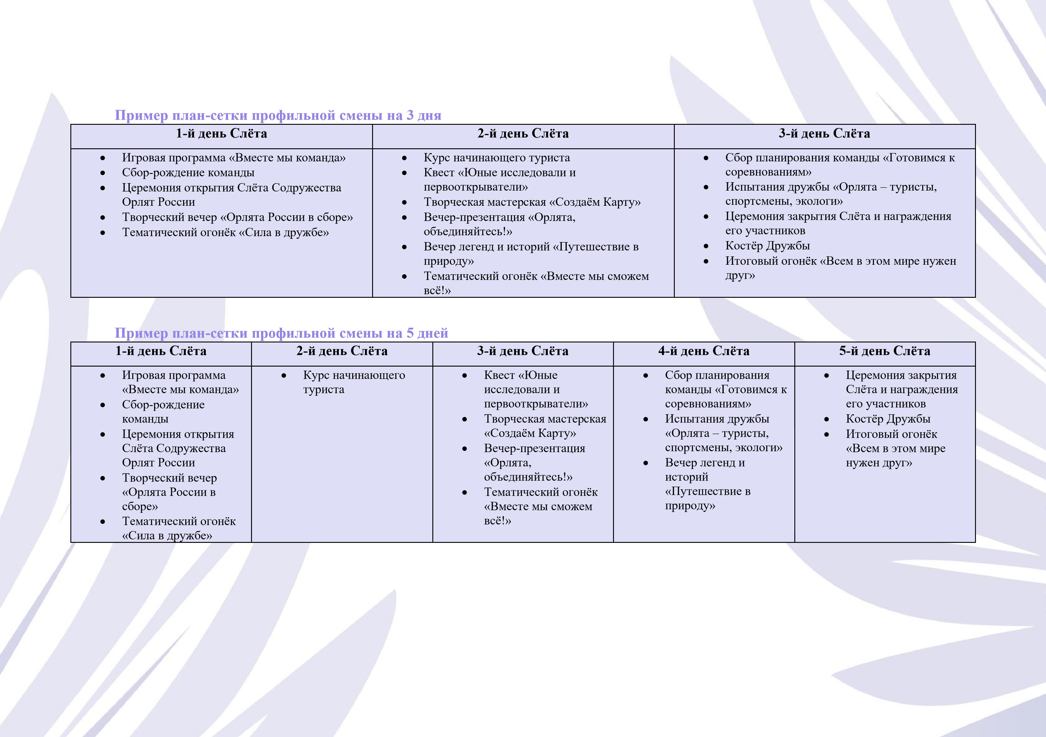
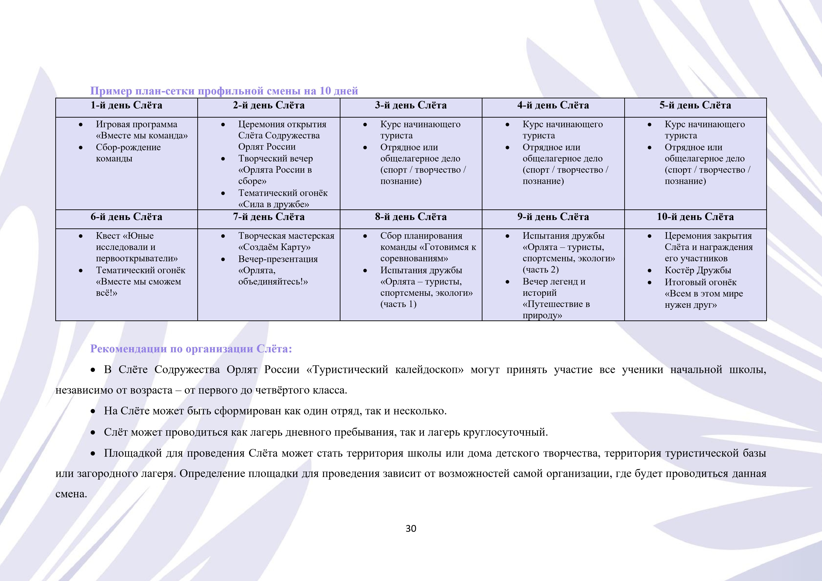


31

•

В организации Слёта основными действующими лицами становятся педагоги (классные руководители) и старшеклассники
-
наставники. При необходимости можно привлечь дополнительно
–

педагогов
-
организаторов, советников директоров по воспитанию (с их
согласия или офи
циального распоряжения руководства школы).

•

Слёт может проводиться в рамках любого количества дней, поэтому программу можно корректировать в зависимости от выбранного
периода.

•

Особое внимание необходимо уделить погодным условиям. Если погода позволяет, то лучше всего большую часть деятельности
проводить на свежем воздухе, нежели в помещении.

